**Connections**:

**Rfid**:

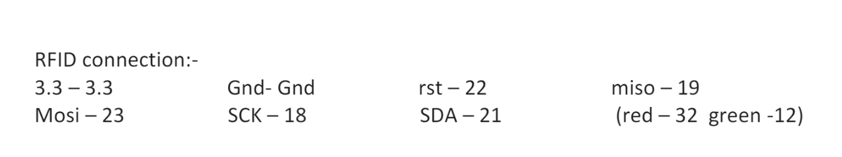

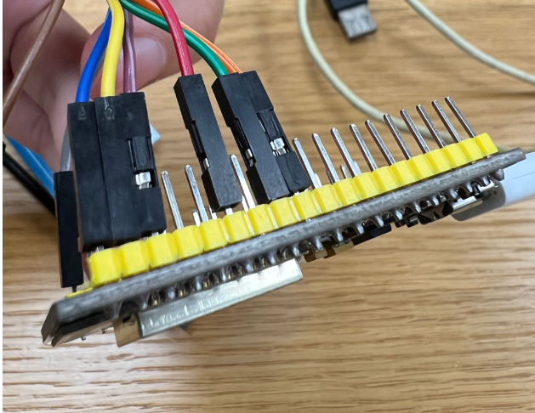 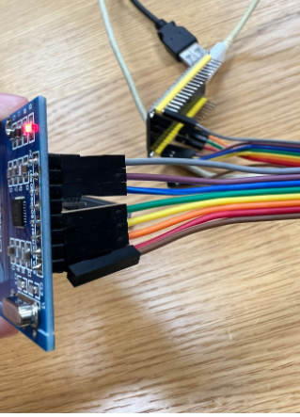

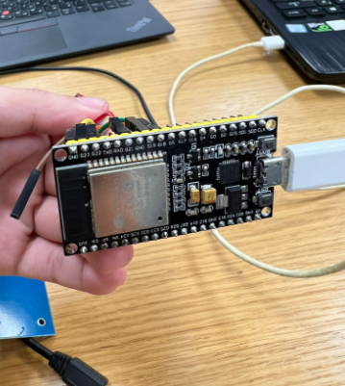 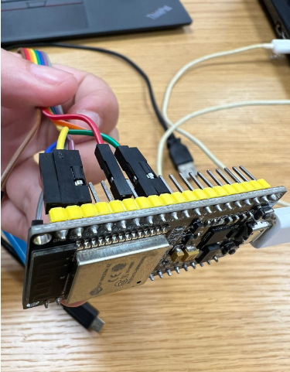

**keypad**:

<https://esp32io.com/tutorials/esp32-keypad-lcd>

החיבורים היא לפי הקוד ( צריך לשים לב כי יש פינים במטריצה שם רק input או output ואז אחרי החיבורים שלנו במטריצה יכולים לשנות הקוד של ה-keypad code לפי החיבורים שלנו – יש מערך לעמודות ולשורות.)

בתמונות האלה הוא היה מחובר עם OLED

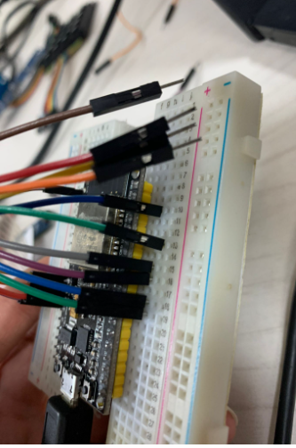 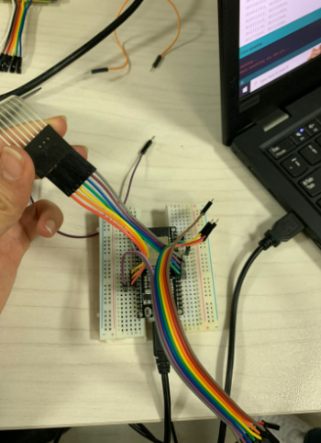

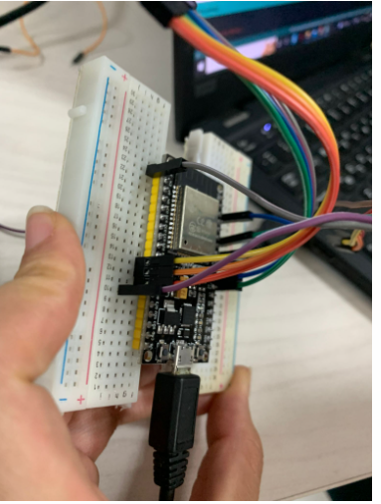 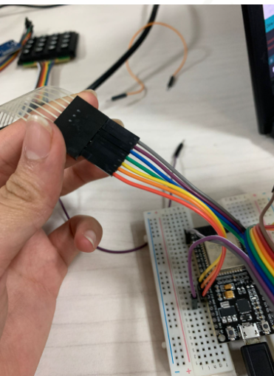

**Ssd1306 oled display:**

<https://randomnerdtutorials.com/esp32-ssd1306-oled-display-arduino-ide/>

vcc- 3v3 gnd – gnd scl-22 sda-21

